**МАСТЕР-КЛАСС «Волшебство живого мира»**

МАСТЕРСКАЯ «Цветная тарелочка»

Что понадобится:  бумажные тарелки, фломастеры, краски, кисточки, стаканчики

Что делаем: кляксами или раскраской заполняют рисунком поверхность тарелки

ЭКСПЕРИМЕНТ «Настоящий хамелеон»

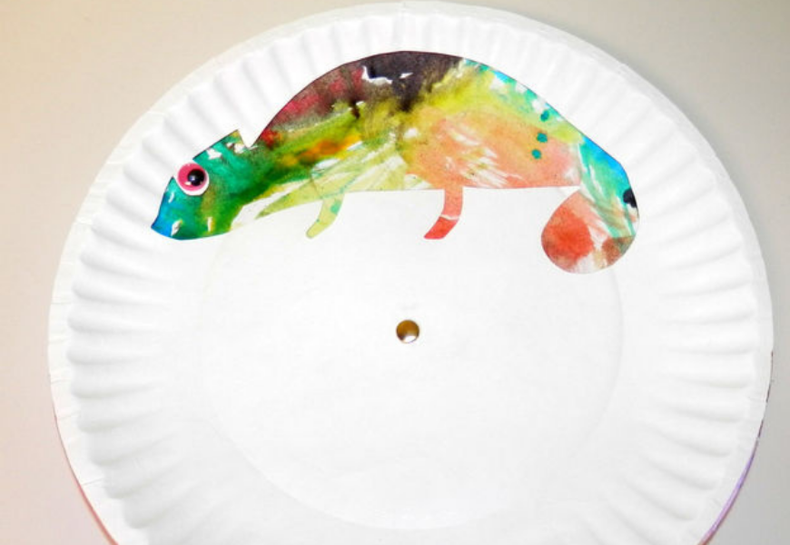

Что понадобится: бумажные тарелки с вырезанным трафаретом хамелеона или других зверей. игрушечные глаза, игла и нитки

Что делаем:

Наложите одну тарелку на другую и сшейте их между собой в середине;

Налепите на хамелеонов глаза и медленно крутите, наблюдая, как меняются цвета у бумажного хамелеона.

**МАСТЕР-КЛАСС «Волшебство и 8 ног»**

Что понадобится: 6 шт. синельной проволоки на человека, игрушечные глаза

Что делаем:

По показу ведущего поэтапно закручивают проволоку в осьминога.

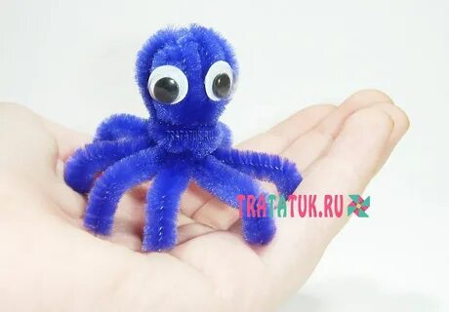

**ЗАПАС**  ЭКСПЕРИМЕНТ «Радуга на столе»

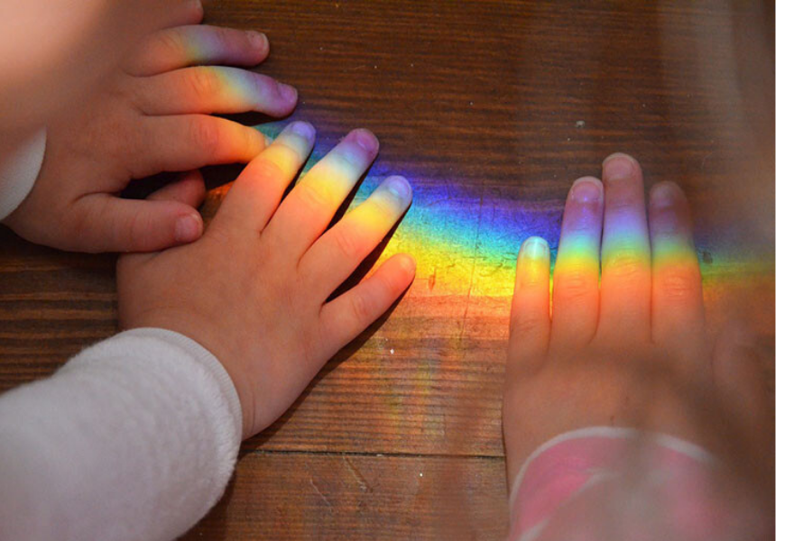

Что понадобится: емкость с водой, фонарь, зеркало, бумага.

Что делаем:

Поместите на дно емкости с водой зеркало;

Начните под небольшим углом светить на стекло;

Аккуратно меняйте положение руки, чтобы размер и четкость радуги менялись.

**МАСТЕР - КЛАСС «ВОЛШЕБСТВО РАДУГИ»**

ЭКСПЕРИМЕНТ «Зажигаем радугу»

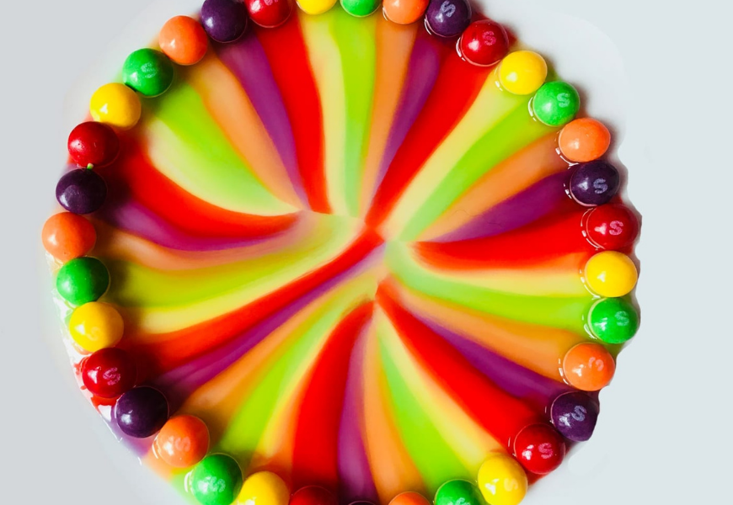

Что понадобится: тарелка, вода и пачка конфеток Skittles.

Что делаем:

Налейте в тарелку чистую воду;

Выложите по краю тарелки конфеты;

Ждите, пока не начнется химическая реакция, и наблюдайте, как к центру тарелки сходится радуга.

МАСТЕРСКАЯ «Солёная радуга»

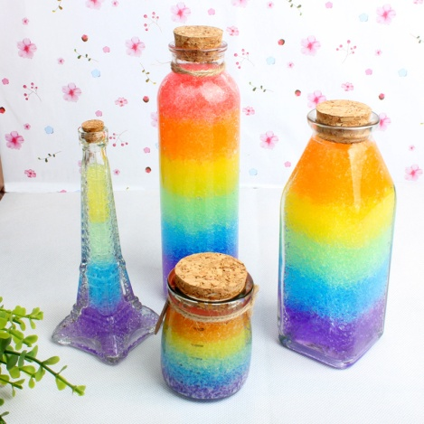

Что понадобится: соль, цветные мелки, бутылочки (стаканчики), картон-подложка

Что делаем:

Насыпаем на картон соль

Растираем о соль цветной мел

Цветную соль слоями высыпаем в бутылку

**МАСТЕР - КЛАСС «ВОЛШЕБСТВО -невидимки»**

ЭКСПЕРИМЕНТ «Невидимые лимонные чернила»

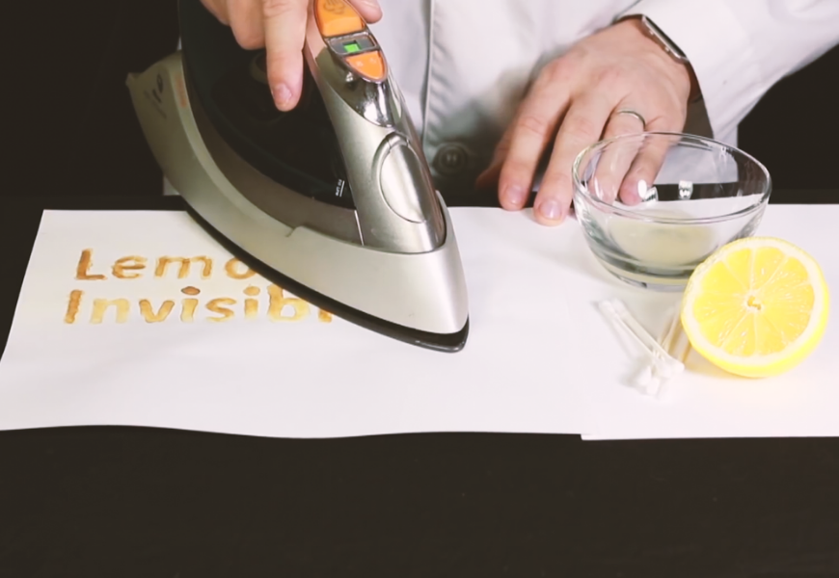

Что понадобится: зубочистка или ватная палочка, свежий лимон, белая тонкая бумага, утюг.

Что делаем

Нужно выжать сок из фрукта;

При помощи зубочистки, которую надо заготовить заранее, напишите на бумаге любой текст;

Как только бумажка высохнет, прогладьте лист утюгом и смотрите, как текст постепенно появляется;

Если утюга нет, подержите бумажку над огоньком свечи. Эффект будет ровно тем же.

МАСТЕРСКАЯ «Секретное послание»

Что понадобится : лимон, ватная палочка, йод, стаканчики

Что делаем:

Написать письмо лимонным соком или раствором лимонной кислоты. растворить в воде несколько капель аптечного йода и слегка смочить текст.

**МАСТЕР - КЛАСС «ВОЛШЕБСТВО пены»**

ЭКСПЕРИМЕНТ «Домашний вулкан»

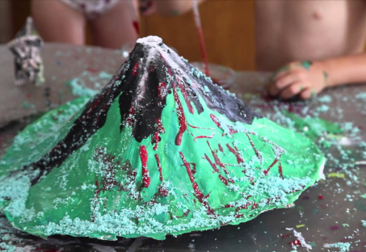

Что понадобится: пластилин, нежалимая бутылка, сода, пищевой краситель, уксус.

Что делаем:

Сначала нужно взять бутылку, желательно, чтобы у нее было тонкое горлышко, ее облепливают пластилином;

Внутрь нужно залить теплую воду, добавить соду и краситель;

Позвольте ребенку налить внутрь уксус и наблюдайте, как импровизированная лава выходит из вулкана.

МАСТЕРСКАЯ «Дождь из тучки»

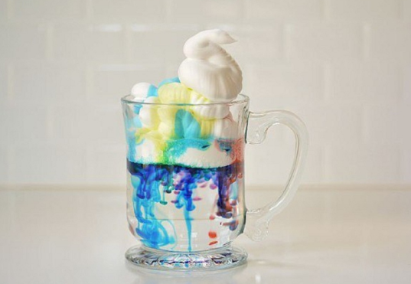

Что понадобится: баночка с водой, пена для бритья, пищевые красители любых цветов.

Что делаем:

Растворите красители всех заранее заготовленных цветов;

На заполненную водой баночку вылейте пену в виде тучки;

Залейте поверх пены краситель и наблюдайте, как из тучки появляется разноцветный дождь

ЗАПАС «Слоновья зубная паста»

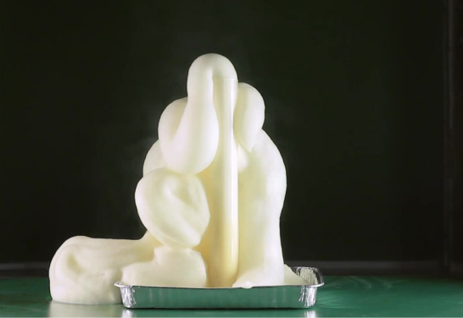

Что понадобится: перекись водорода, вода, марганцовка и жидкое мыло.

Что делаем

Сначала нужно растворить марганцовку в воде;

К окрашенной жидкости добавьте мыло;

В финале нужно залить в смесь перекись водорода;

Наблюдайте, как жидкость набухает и превращается в громадную пасту.

**МАСТЕР-КЛАСС «Волшебство воды»**

ЭКСПЕРИМЕНТ «невидимый краситель»

Что требуется: баночки с крышками, на которые нанесена гуашь.

Что делаем: встряхиваем воду в закрытой баночке, вода окрашивается.

ОПЫТ.

Что понадобится: вода, прозрачный пакетик, остро заточенные карандаши.

Что делаем:

Наполните пакет водой, на первом этапе в нем не должно быть каких-либо дыр;

Для удобства завяжите его;

Аккуратно проткните пакет карандашом насквозь, делать это лучше над раковиной;

Наблюдайте, как пакет будет удерживать воду.

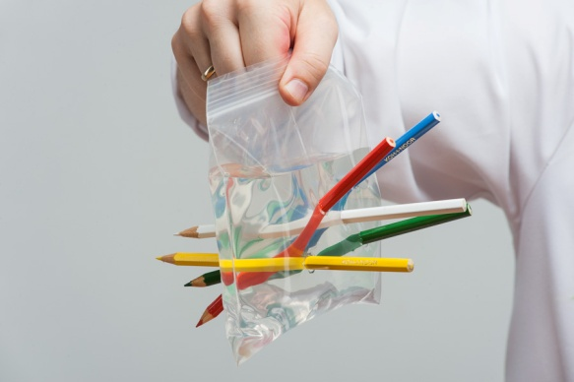

МАСТЕРСКАЯ «Шариковые следы»

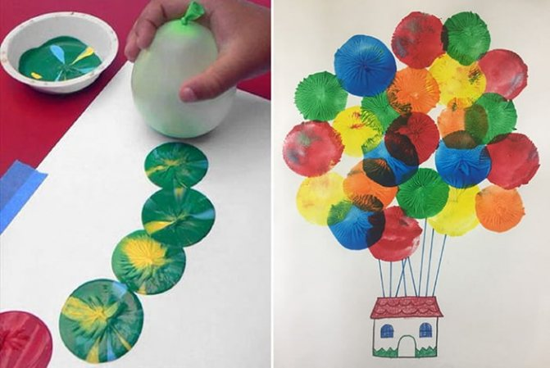

Что понадобится:  бумага, воздушные шарики, краски, блюдечки (тарелочки) с разведёнными водой красками.

Что делаем:

Шарик макаем в разведённую водой краску и ставим отпечатки на бумаге